МИНИСТЕРСТВО НАУКИ И ВЫСШЕГО ОБРАЗОВАНИЯ РФ РОССИЙСКИЙ ГОСУДАРСТВЕННЫЙ УНИВЕРСИТЕТ НЕФТИ И ГАЗА (НАЦИОНАЛЬНЫЙ ИССЛЕДОВАТЕЛЬСКИЙ УНИВЕРСИТЕТ) ИМЕНИ И.М.ГУБКИНА

Факультет комплексной безопасности ТЭК

**Лабораторная работа №2**

«Применение к созданной HTML-странице стилей CSS для получения мобильной версии»

Выполнил:  
Студент группы КС–22–03  
Сулимов Александр Дмитриевич  
Проверил:  
доцент кафедры БИТ Крючков Алексей Вячеславович

Москва, 2024

ЗАДАНИЕ

Суть данной лабораторной работы заключается в том, чтобы создать HTML–страницу и настроить адаптацию для мобильных устройств с помощью стилей CSS.

Исходя из вышесказанного, **цель данной лабораторной работы:** научиться адаптировать HTML–страницу для мобильных устройств.

ЛИСТИНГ программ на языке программирования HTML

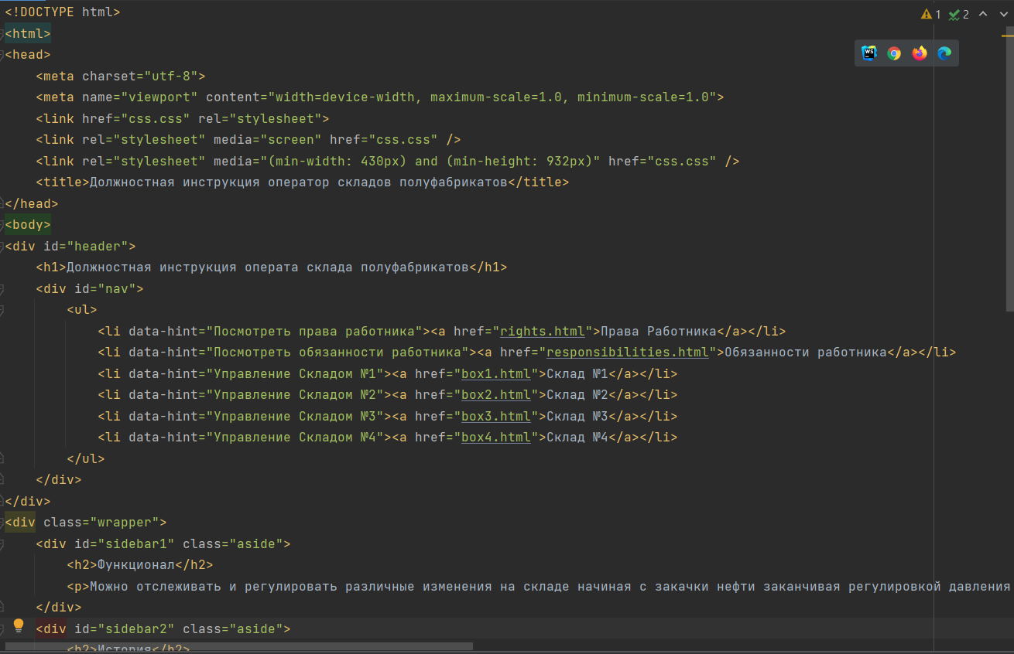

Рисунок 1 – HTML–код главной страницы

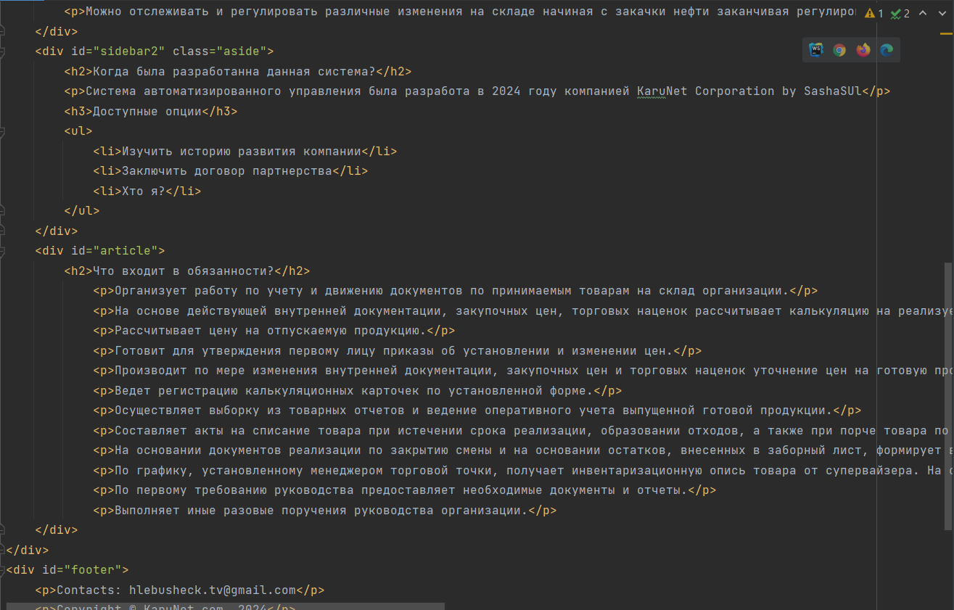

Рисунок 2 – HTML–код главной страницы

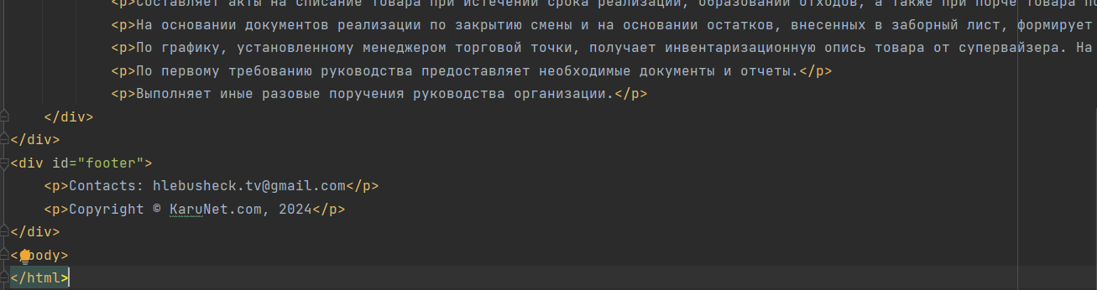

Рисунок 3 – HTML–код главной страницы

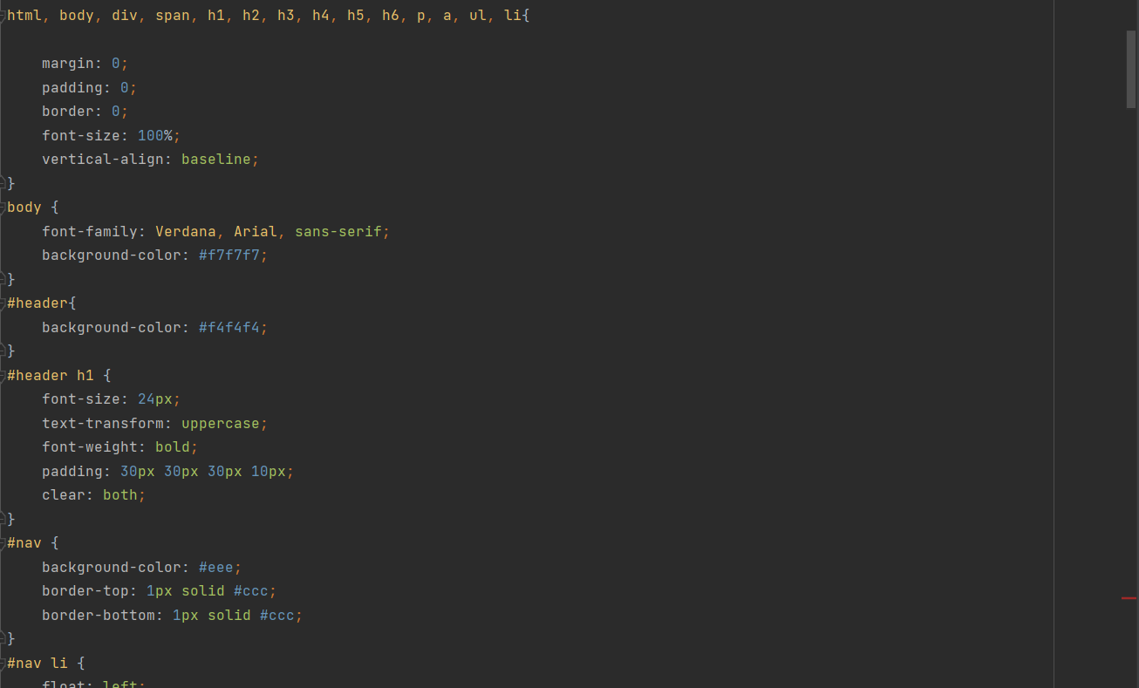

Рисунок 4 – CSS стили главной страницы

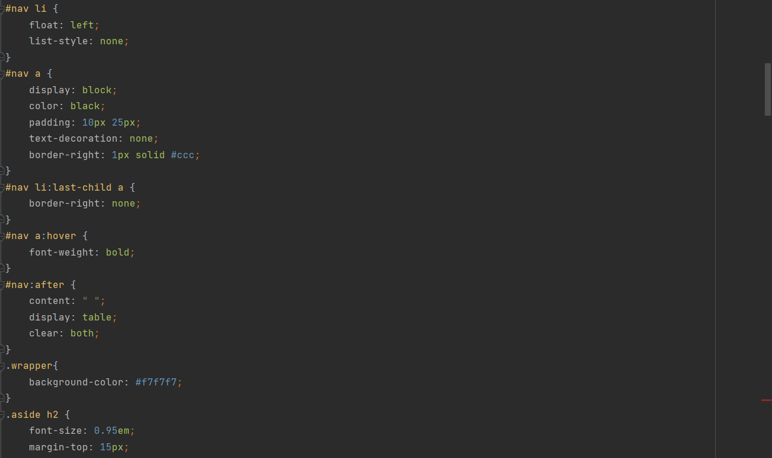

Рисунок 5 – CSS стили главной страницы

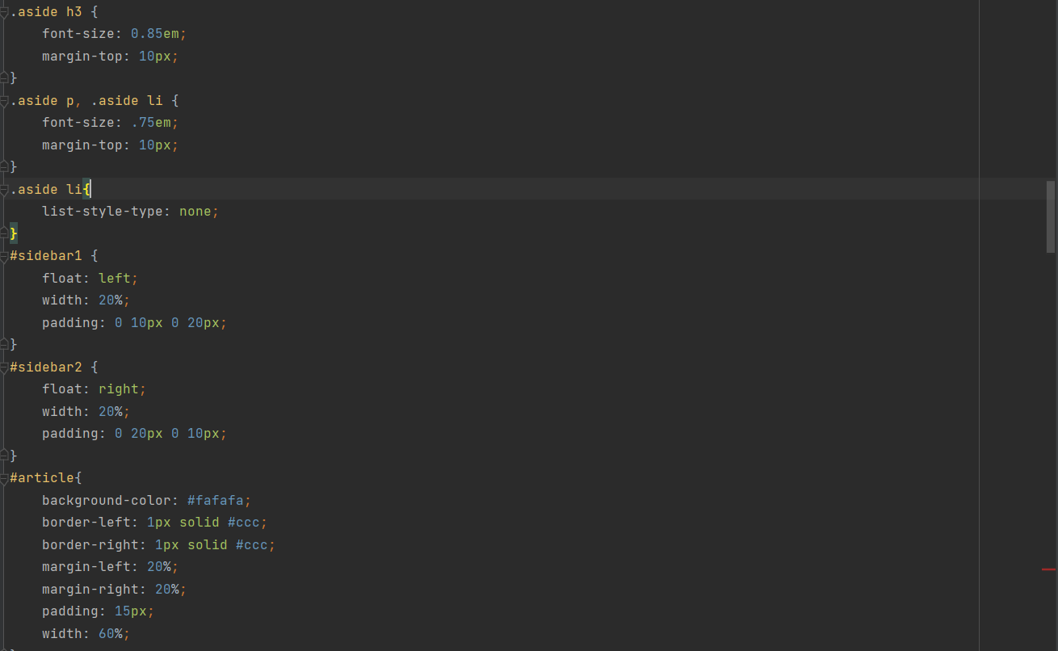

Рисунок 6 – CSS стили главной страницы

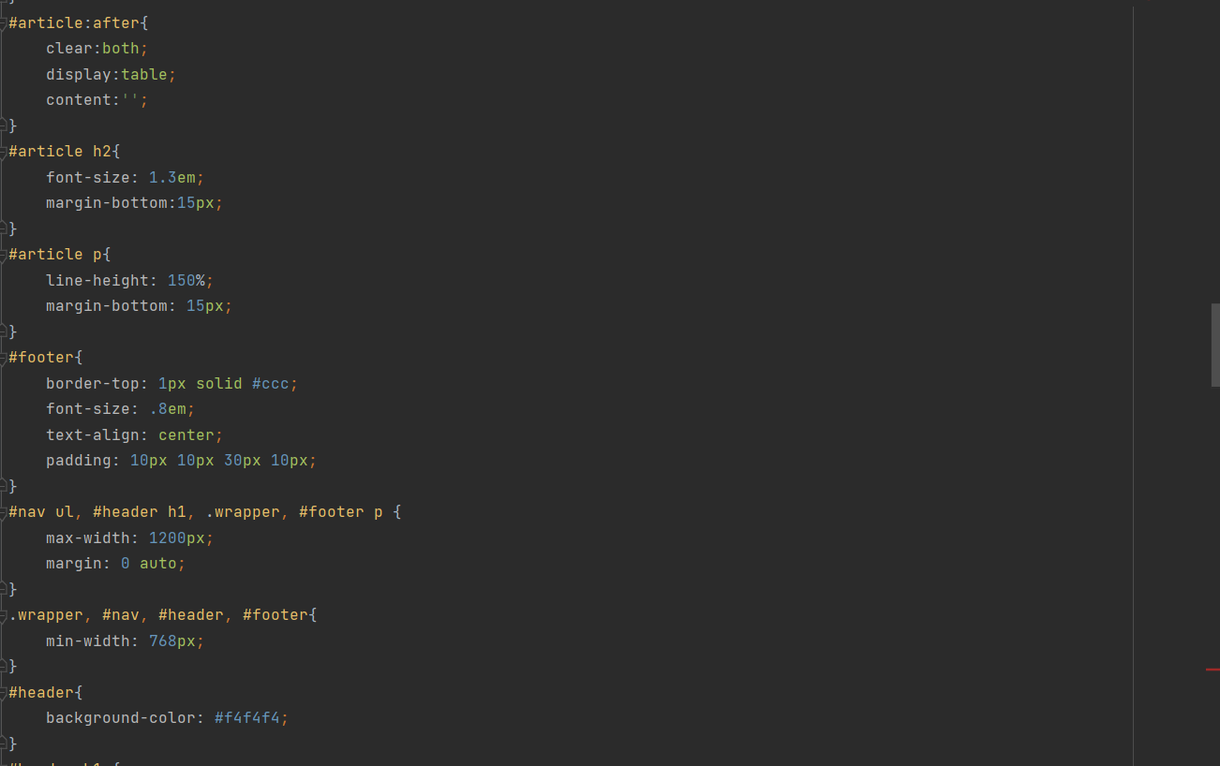

Рисунок 7 – CSS стили главной страницы

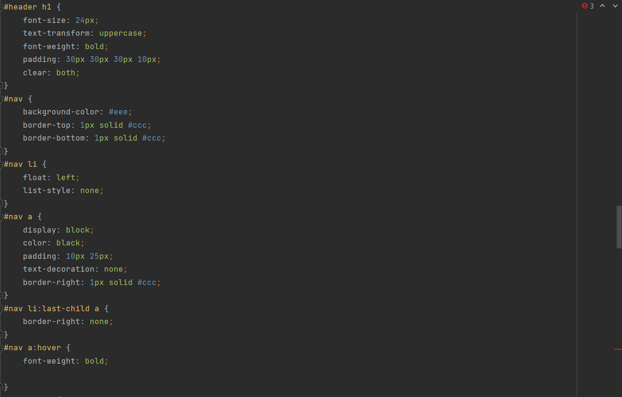

Рисунок 8 – CSS стили главной страницы

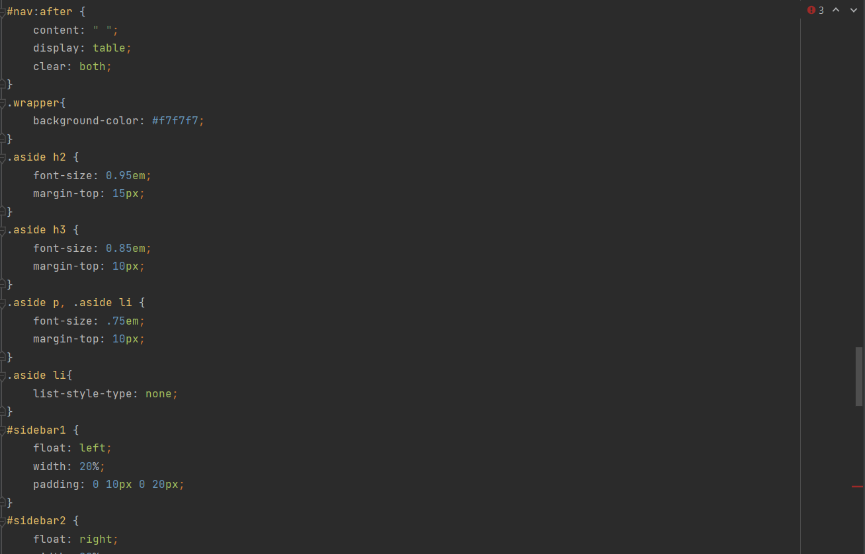

Рисунок 9 – CSS стили главной страницы

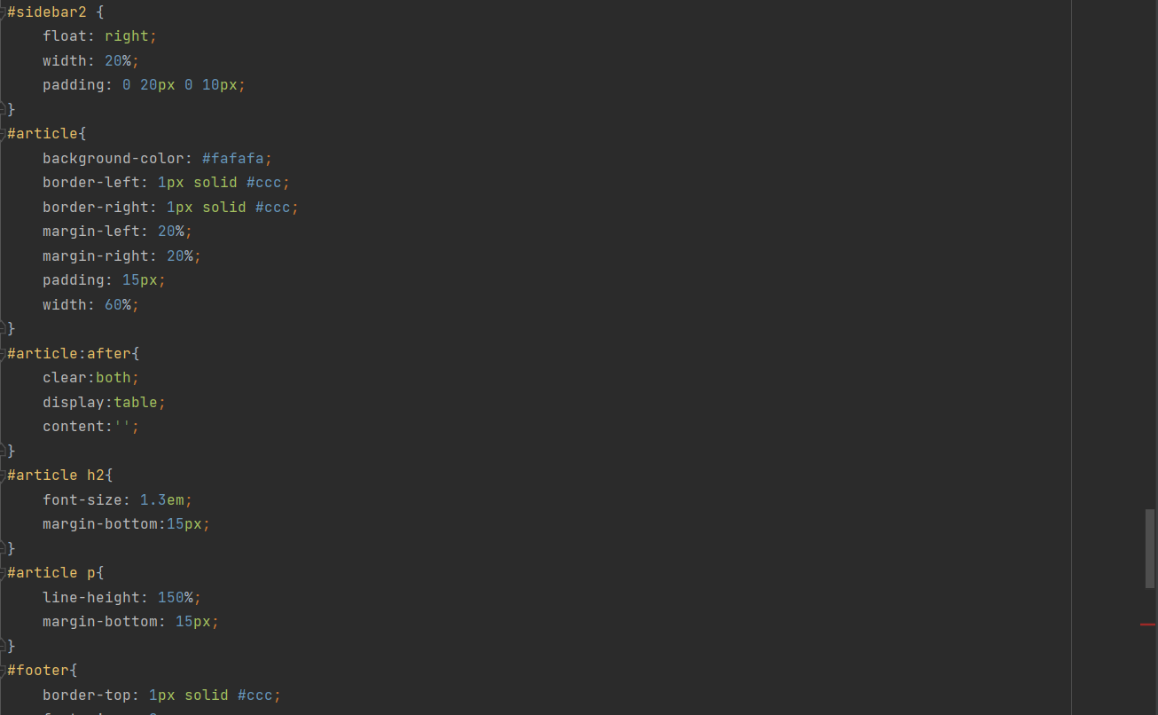

Рисунок 10 – CSS стили главной страницы

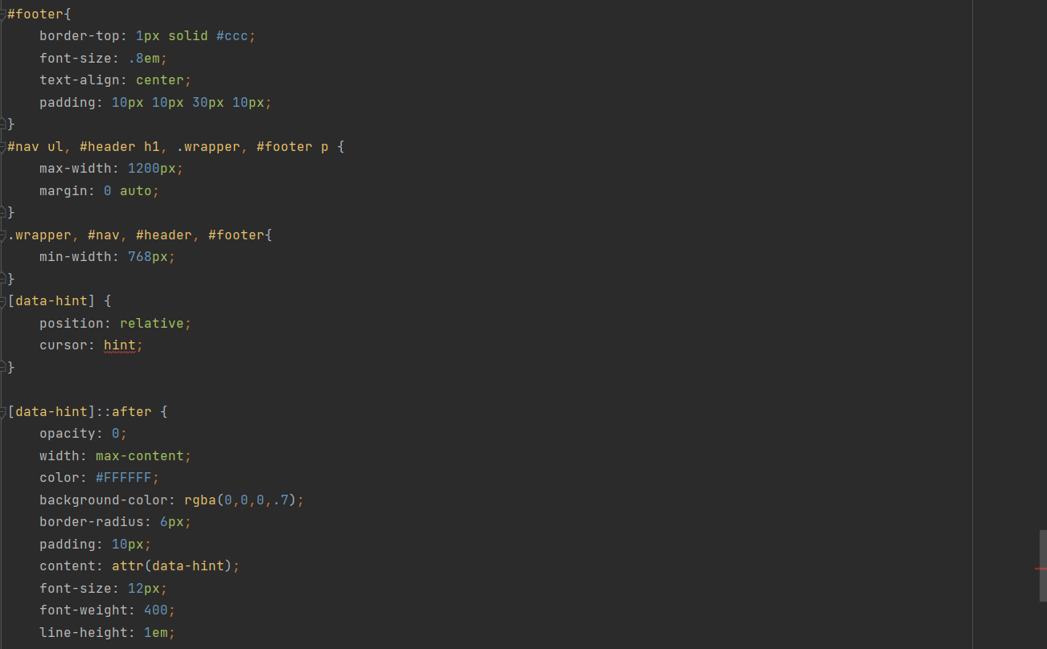

Рисунок 11 – CSS стили главной страницы

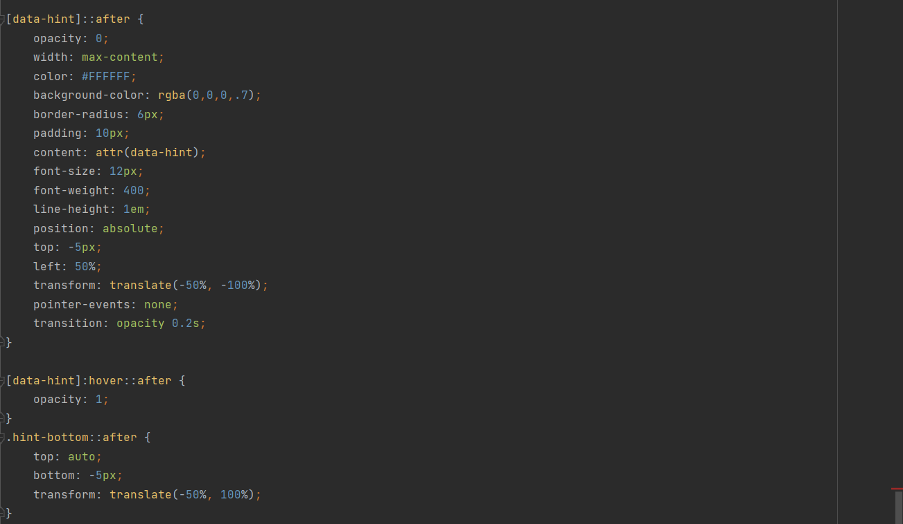

Рисунок 12 – CSS стили главной страницы

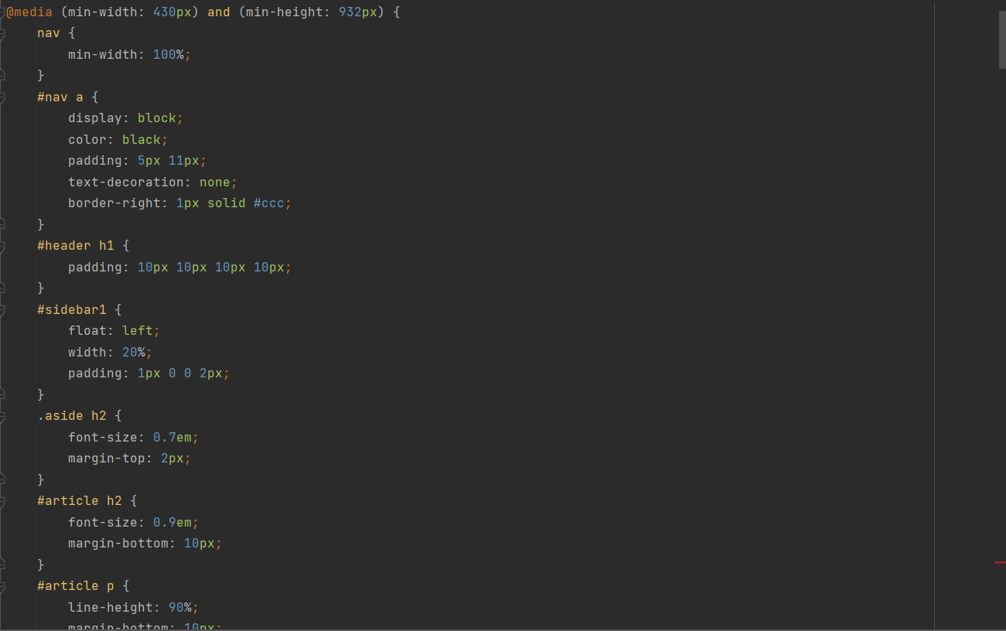

Рисунок 13 – Адаптация CSS стилей для мобильного устройства

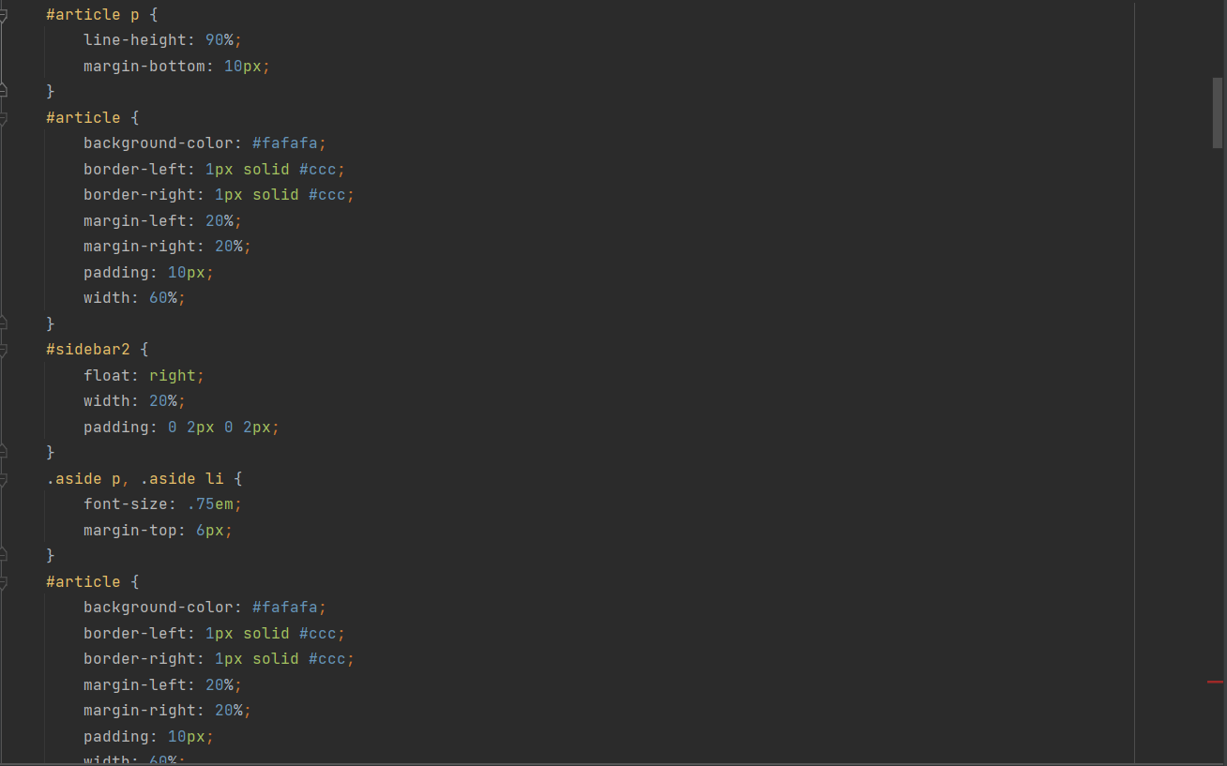

Рисунок 14 – Адаптация CSS стилей для мобильного устройства

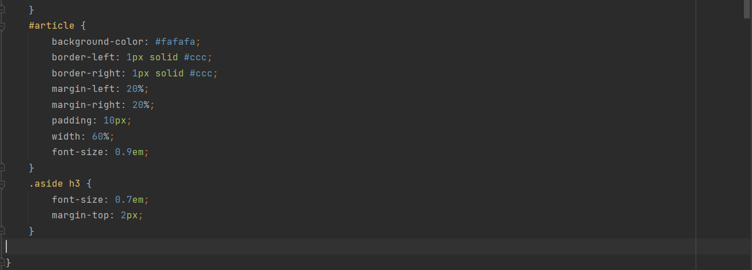

Рисунок 15 – Адаптация CSS стилей для мобильного устройства

Скриншоты HTML–страниц

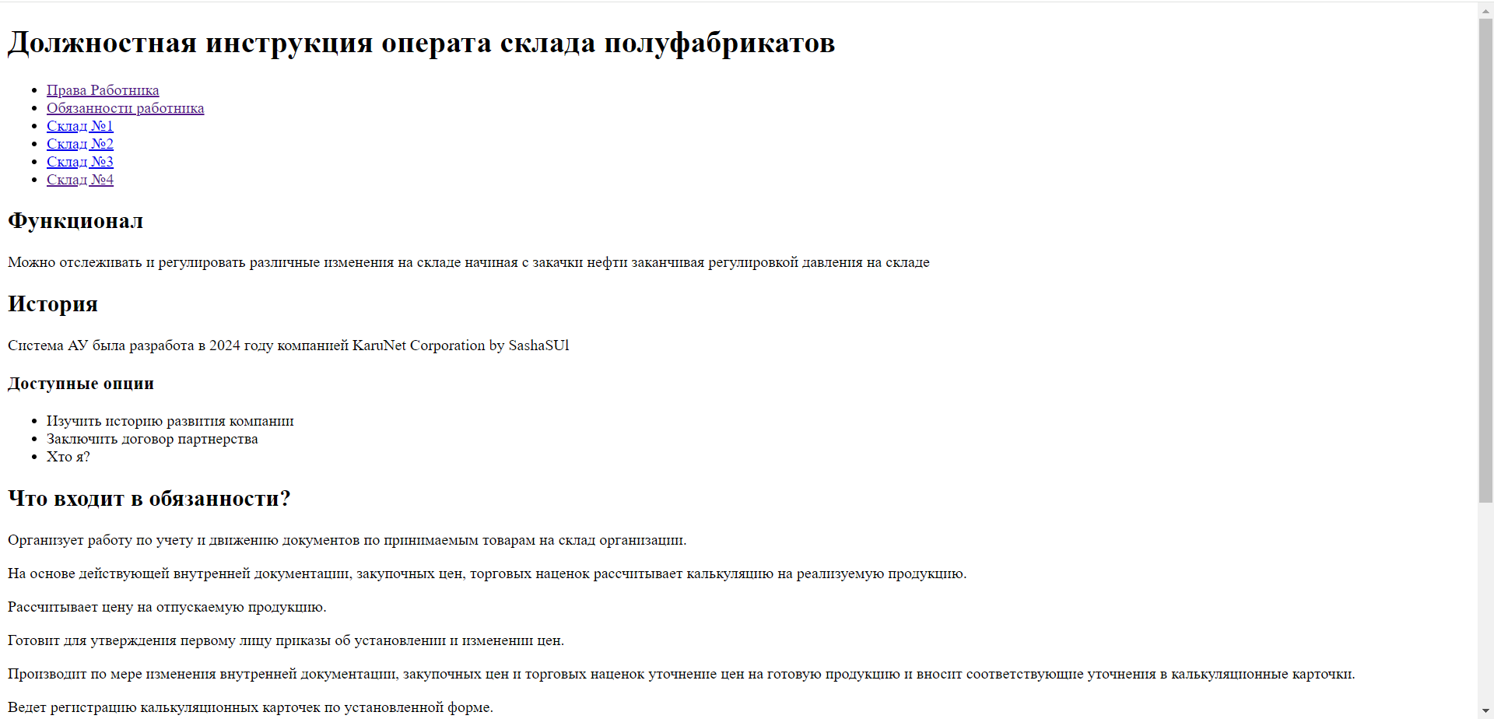

Рисунок 16 – Главная HTML–страница на ноутбуке до применения стилей CSS

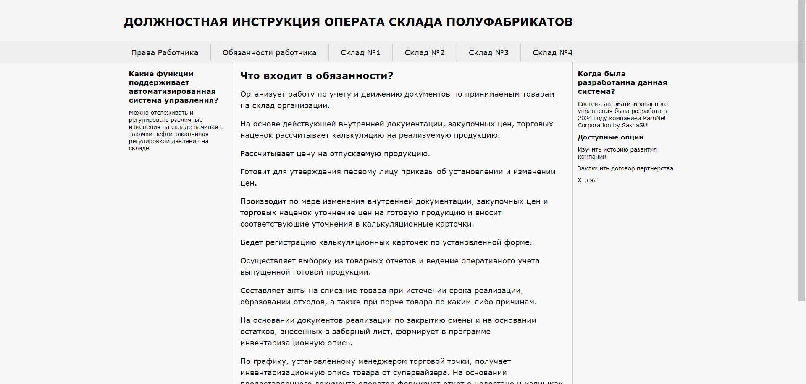

Рисунок 17 – Главная HTML–страница на ноутбуке после применения стилей CSS



Рисунок 18 – Главная HTML–страница на ноутбуке после применения стилей CSS

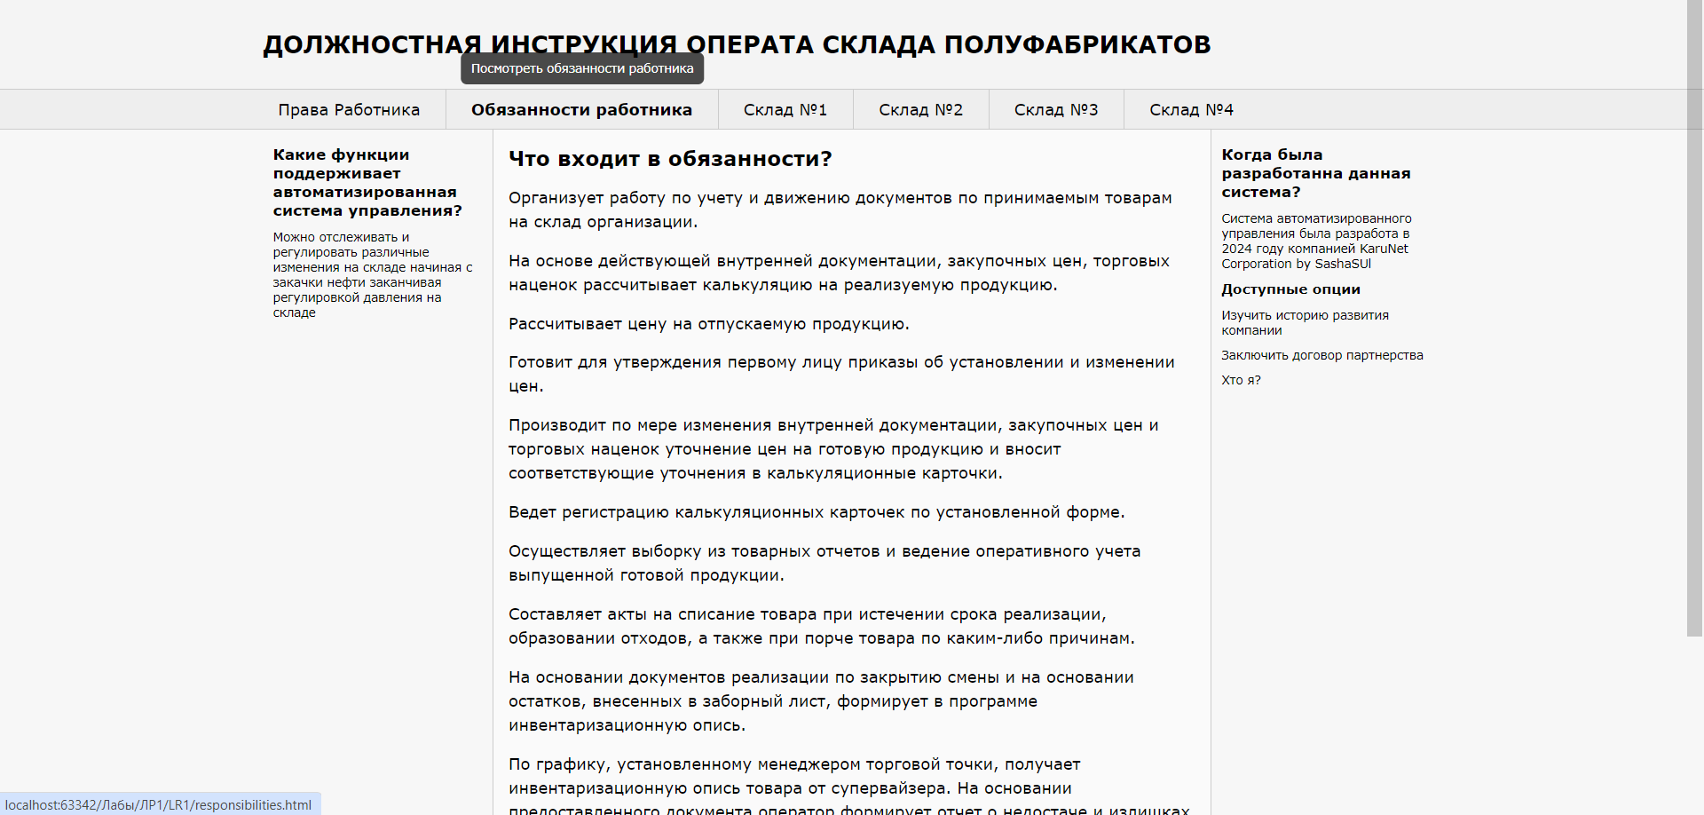

Рисунок 19 – Демонстрация функционала подсказки при наведение курсора мыши

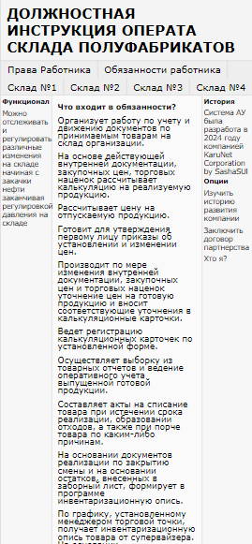

Рисунок 20 – Главная HTML–страница на мобильном устройстве

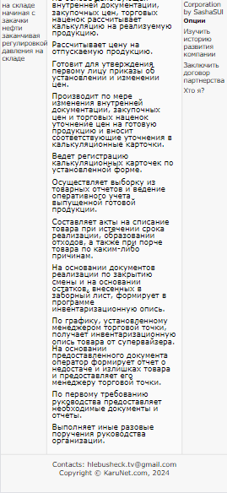

Рисунок 21 – Главная HTML–страница на мобильном устройстве

Заключение

В заключение необходимо отметить, что цель данной лабораторной работы выполнена: я научился настраивать адаптацию HTML–страницы для мобильных устройств. В результате выполнения работы мы получили HTML–страницу, которую можно открывать на мобильном устройстве (без каких–либо неровностей в стилях).